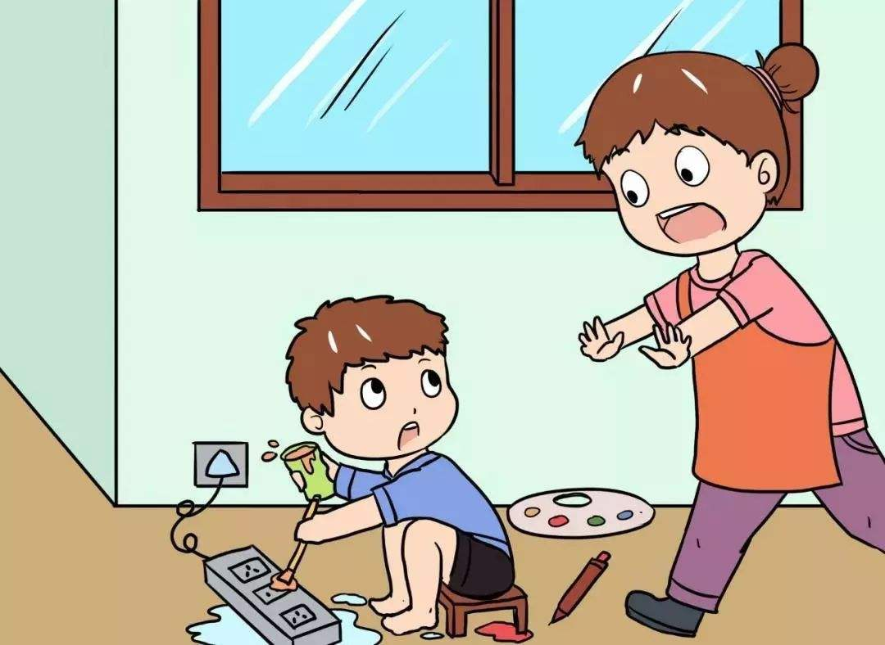

一、活动目标：

　　1.通过故事知道电插座里藏着会咬人的电，湿手不要碰插座。

　　2.认识"有电危险"的标志。

　　二、活动准备：

　　1.有电危险的标志

　　2.电插座一个

　　3.多媒体教学资源

　　三、活动过程。

　　（一）分段欣赏故事，并根据故事内容提问：

　　1.讲述故事第一段。

　　2.讲述故事第二段。

　　3.教师小结：原来电插座里藏着会咬人的电，一旦手伸到电插座的小嘴巴里去了就会被电到，不仅如此，有电插孔的地方，我们也不能把手伸进去哦！

　　（二）出示电线，向幼儿介绍有关知识。

1.老师引导幼儿观察、思考电线的不同。

2.教师小结：如果小朋友看到电线外面有破损，也是不可以用手触碰的哦！

　　（三）认识"有电危险"的标志。

　　1.出示图片引导幼儿认一认，说一说在哪里见到过这样的标志。

　　2.教师小结：让幼儿认识，并知道看见"电"的标志就要提高警惕，注意安全。

　　四、活动结束。

　　教育幼儿不碰电线以及电插座，电器的插头要请爸爸妈妈插，学会安全用电，保护自己。